书架管理添加书架功能点进去
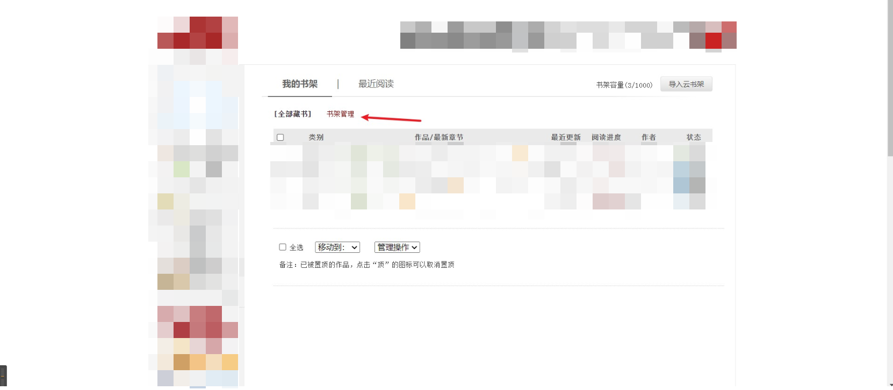
可以看到最多可以添加9个书架，正常添加重复名字书架会失败，添加更多书架需要更高的会员
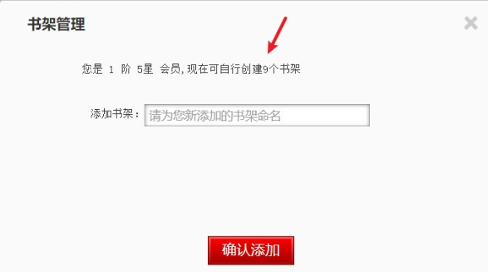
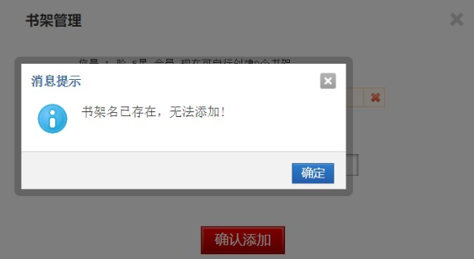
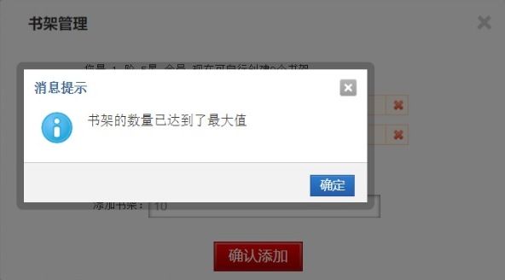
Burp抓取到添加书架请求包，888是书架名字
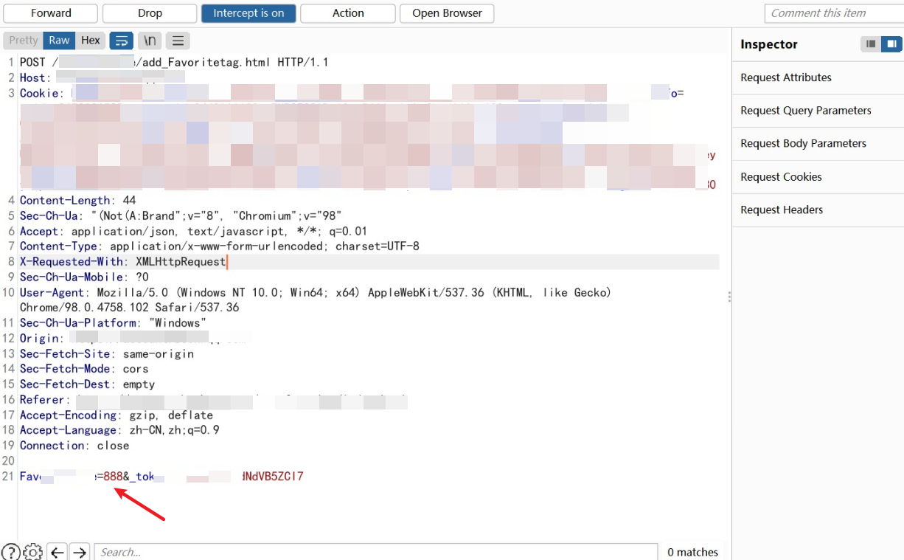
用Turbo Intruder模块设置好参数测试
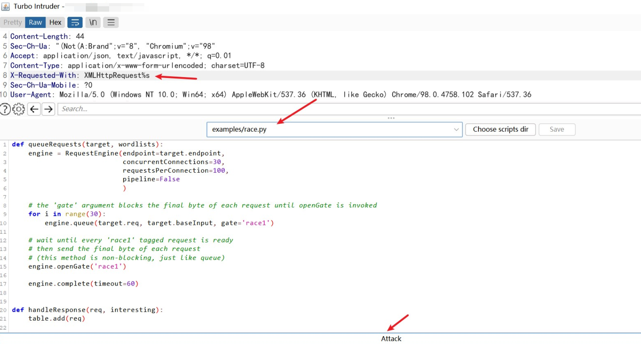
可以看到返回都是书架添加成功，Unicode解码是书架添加成功
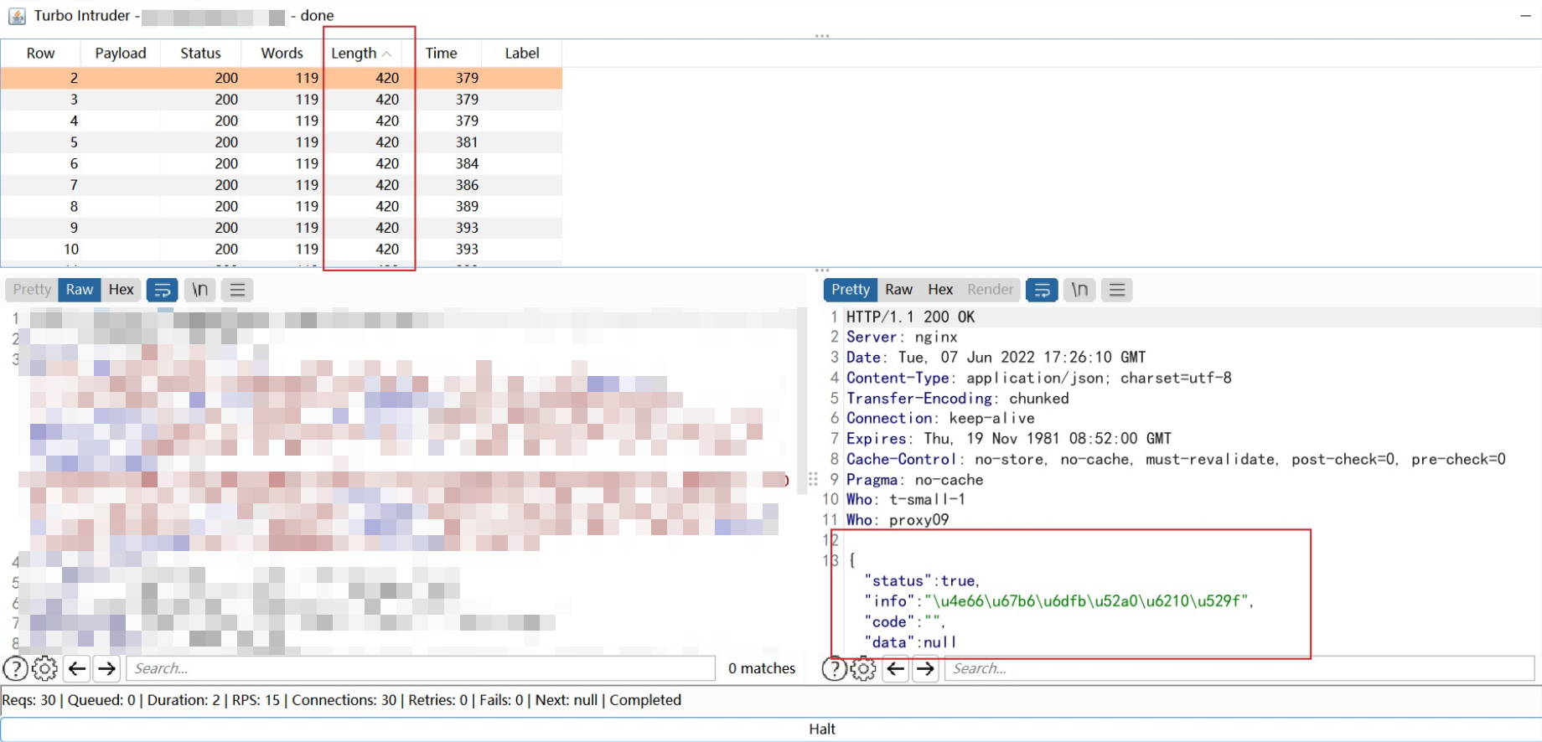
返回查看成功添加
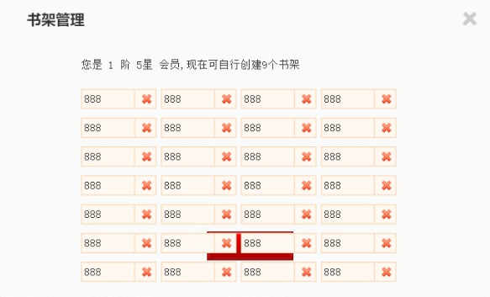
最后也是给了个300大洋的中危

